**ZA OBNOVO STREHE na cerkvi sv. Ane**

ste v minulem tednu darovali pogrebci **ob + Miranu Kropec**:

**družina Petra Kropca** iz Pečke **50 €, družina Gorčenko**

iz Struga **30 €, družini Potisk** iz Varoža in Stopnega **30 €,**

**družina Krošel** iz Starega Grada **20 €, družina Korošec**

iz Stopnega **30 €** in **Zvonko Kropec** iz Stopnega **20 €.**

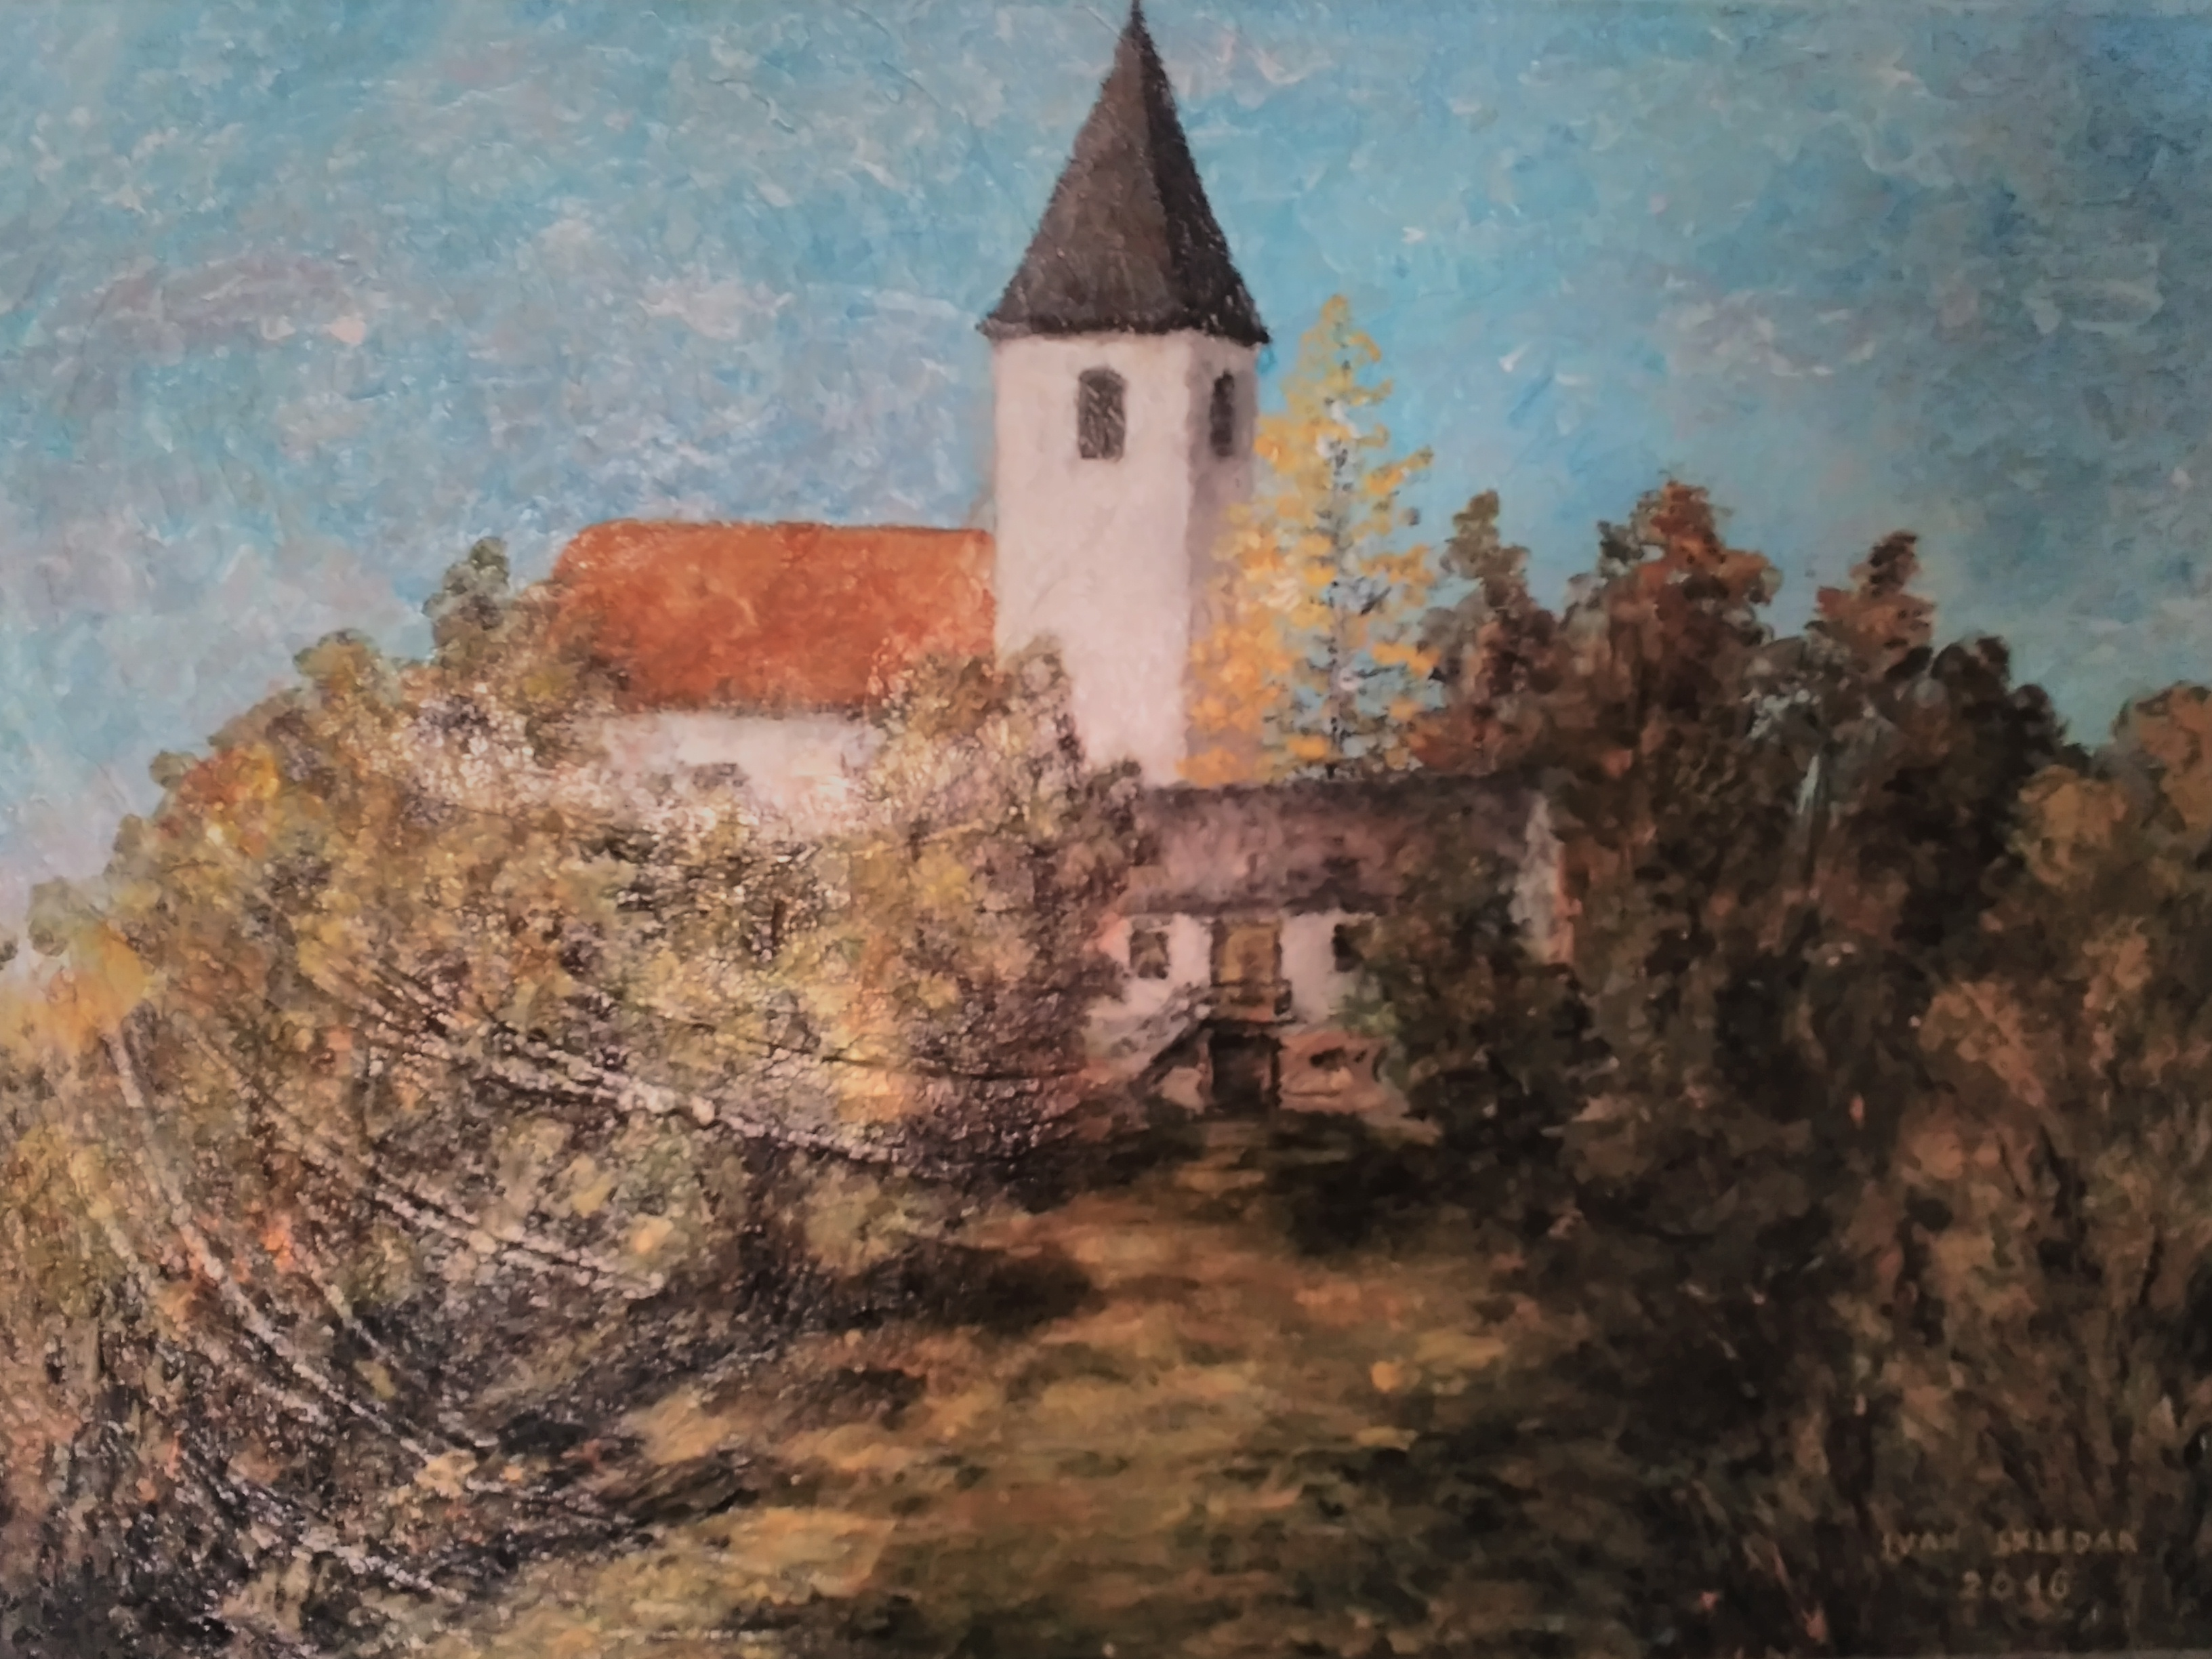

Tedenski list župnij Makole in Studenice **–** **št. 38 – 25. med letom –** 18. 9. 2016 **–** **stran 2**

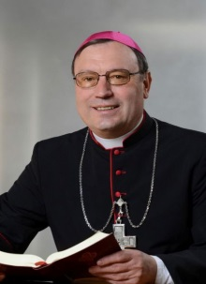bbbbn 89oi89oi nnmn bnvvvvvvvvvvvvvvvvvvvvvvvvvcfv

In še: **Andrej Mahorič**

iz Maribora **100 €**

ter **GT 243** iz Pečke

**1.000 €**

Skupaj ste zbrali ze

16.641 €.

HVALA VAM!

Ob koncu bo **ob 18.10**

v cerkvi za vse **ogled filma**

**o Fatimi**.

**Prispevek** za udeležbo na oratoriju je **1 €**.

Prijave sprejema

**gospa Jana,**

**tel. 031 763 631.**

Po **oratorijskem dnevu** za obe župniji

še oratorijski popoldan! Ta bo

**v petek,** **23. septembra,**

**od 15. do 18. ure**

**v Studenicah.**

Nevesta: N a t a l i j a JUG,

samska, dipl. oec.,

roj. 21. 7. 1979 v Mariboru,

hči Srečka in Dragice, roj. Unuk,

doma iz Studenic 4, župnija Studenice

ZAKRAMENT SV. ZAKONA želita prejeti



Zenin: I z i d o r KNEZ,

samski, strojni tehnik,

roj. 20. 6. 1974 v Mariboru,

sin Ludvika in Ivane, roj. Kovač, doma iz Čadramske vasi 30, župnija Poljčane



Cerkvena poroka bo 24. 9.

v Studenicah.

*»kdor je v najmanjšem zvest, je zvest tudi v velikem«*.

Dejstvo je, da nas od Gospoda ločuje predvsem stalna navezanost na greh in napake, ki jih ponavljamo in smo jim postali že sužnji ter se nanje tako navadili, da se jih ne trudimo več odpraviti. Zato prosimo, naj bo Gospod naše največje bogastvo in naj nam stoji ob strani, da ne bi bili navezani na greh, ampak bi bili pozorni na priložnosti, ki nam jih daje Bog, in bi se spreobrnili.

Po: B. Rustja, Tvoje obličje iščem

Pred kratkim mi je prijatelj z občudovanjem pripovedoval o znancu, ki dela ves dan. »Od jutra do večera je predan svojemu delu!« je pribil. »Poglej, ali ni to za naju, ki sva duhovnika, izziv, da bi bila ves dan z vsemi močmi predana delu za Božje kraljestvo,« sem mu odgovoril. Na dogodek sem se spomnil ob besedah današnjega evangelija: »Če torej niste bili zvesti pri ravnanju s krivičnim mámonom, kdo vam bo zaupal resnično dobrino?« (Lk 16,10). Opozarjajo nas, naj bomo v življenju resni in delavni, še posebej, ko bo potrebno upravljati »resnično dobrino«, to je delati za Božje kraljestvo.

Morda se nam zdi čudno, da Kristus pohvali iznajdljivost krivičnega oskrbnika. Vendar ne hvali njegove krivičnosti (napačno upravljanje z gospodarjevim premoženjem), ampak njegovo iznajdljivost. Ko pokaže nanjo, nam naroča, naj iznajdljivost, ki jo je on uporabil pri upravljanju z gmotnimi dobrinami, mi uporabimo pri delu za Božje kraljestvo, kajti *»kdor je v najmanjšem zvest, je zvest tudi v velikem«*.

Lk 16, 1–13

OBRACUN KOT PRILOZNOST